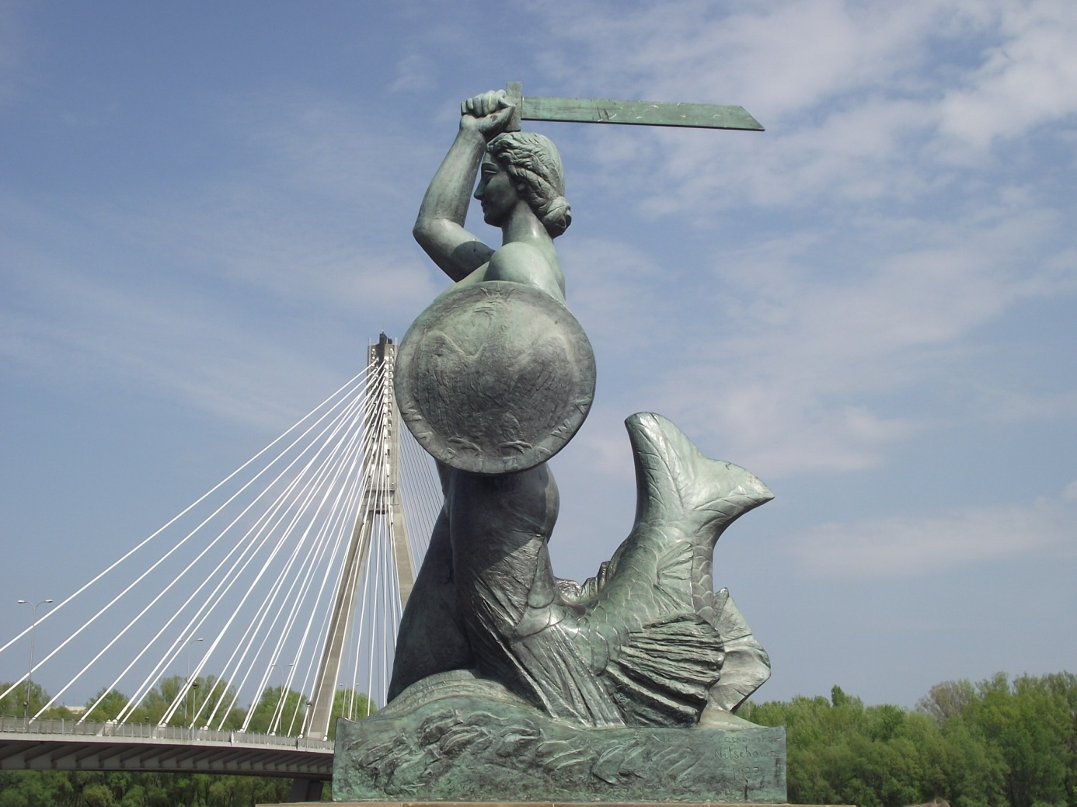
Pomnik Syrenki

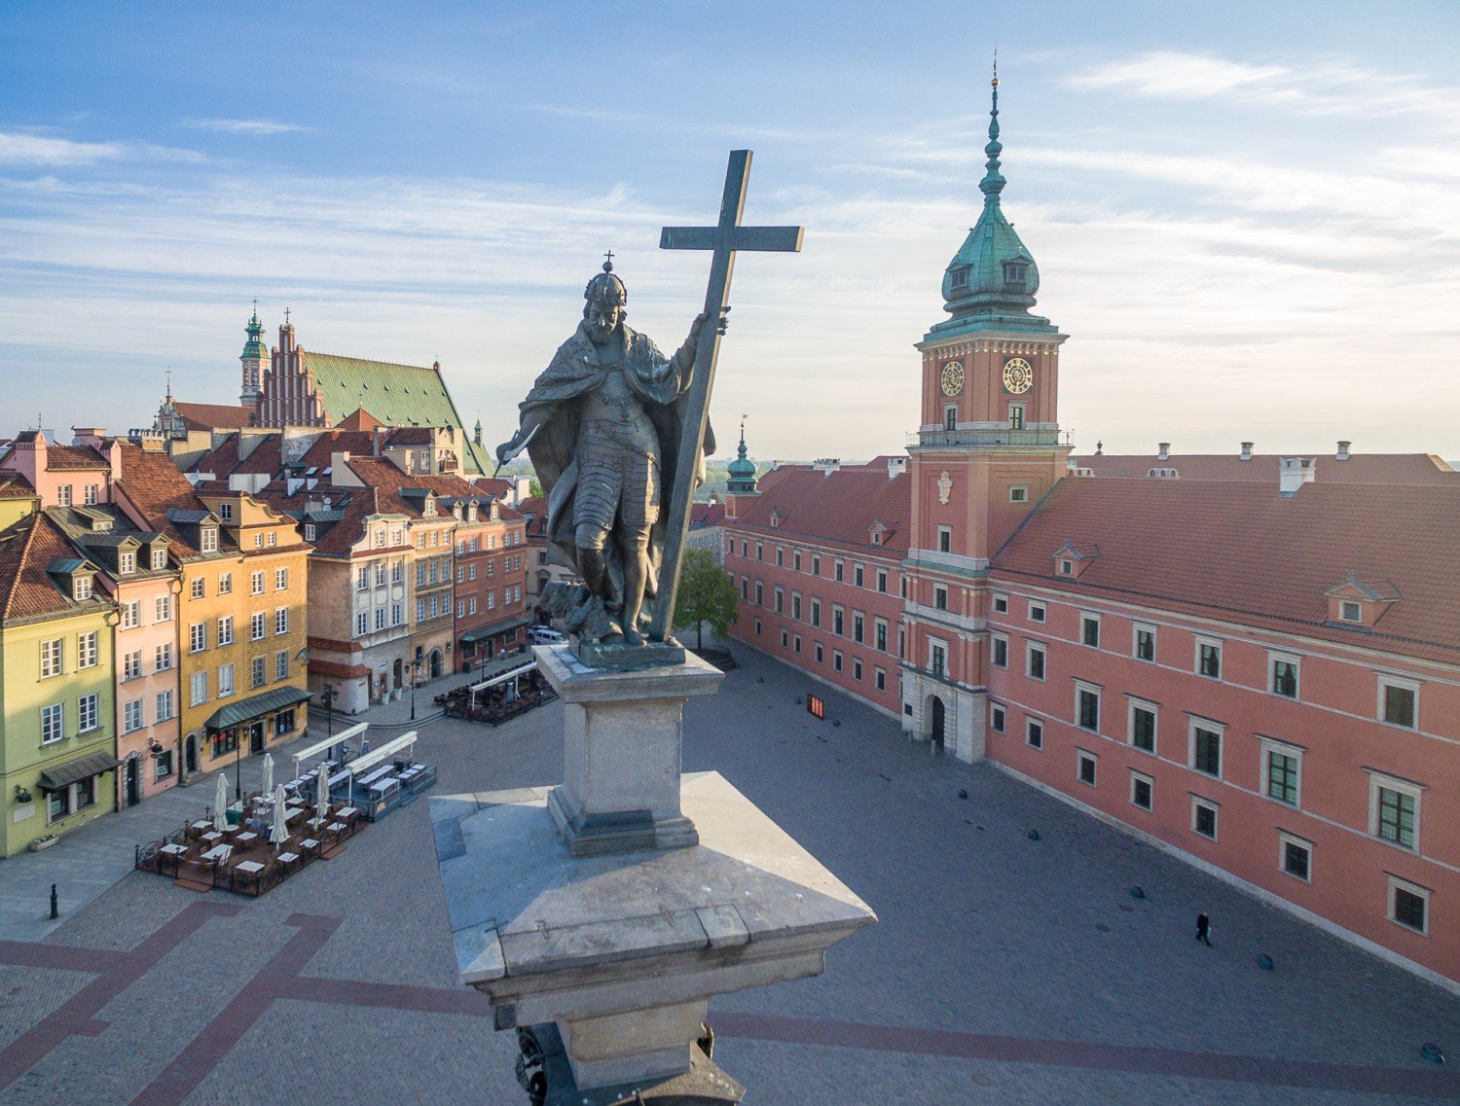
Kolumna Zygmunta III Wazy

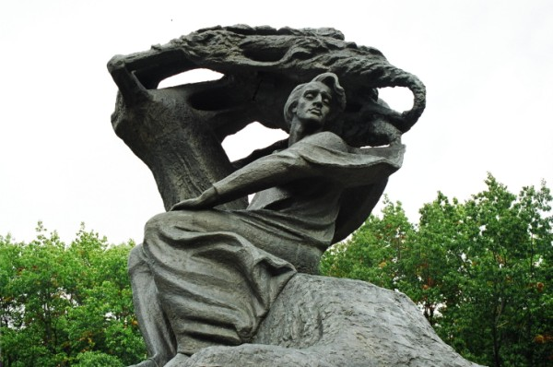
Pomnik Chopina z Łazienek Królewskich

